Задание: изучить и законспектировать

Способы и средства компенсации реактивной мощности на предприятиях
Основными потребителями реактивной мощности индуктивного характера на промышленных предприятиях являются асинхронные двигатели АД (60—65 % общего ее потребления), трансформаторы, включая сварочные (20—25%), вентильные преобразователи, реакторы и прочие ЭП.
Меры по снижению потребления реактивной мощности: естественная компенсация (естественный cos φ) без применения специальных компенсирующих устройств (КУ); искусственная компенсация, называемая чаще просто компенсацией (искусственный соs φ), с применением КУ.
К естественной компенсации относятся:
упорядочение и автоматизация технологического процесса, ведущие к выравниванию графика нагрузки и улучшению энергетического режима оборудования (равномерное размещение нагрузок по фазам, смещение времени обеденных перерывов отдельных цехов и участков, перевод энергоемких крупных ЭП на работу вне часов максимума энергосистемы и, наоборот, вывод в ремонт мощных ЭП в часы максимума в энергосистемы и т. п.);
создание рациональной схемы электроснабжения за счет уменьшения количества ступеней трансформации;
замена трансформаторов и другого электрооборудования старых конструкций на новые, более совершенные с меньшими потерями на перемагничивание;
замена малозагруженных трансформаторов и двигателей трансформаторами и двигателями меньшей мощности и их полная загрузка;
применение СД вместо АД, когда это допустимо по условиям технологического процесса;
ограничение продолжительности XX двигателей и сварочных трансформаторов, сокращение длительности и рассредоточение во времени пуска крупных ЭП;
улучшение качества ремонта электродвигателей, уменьшение переходных сопротивлений контактных соединений;
отключение при малой нагрузке (например, в ночное время, в выходные и праздничные дни) части силовых трансформаторов.
Для искусственной компенсации реактивной мощности, называемой иногда «поперечной» компенсацией, применяются специальные компенсирующие устройства, являющиеся источниками реактивной энергии емкостного характера.
К техническим средствам компенсации реактивной мощности относятся следующие виды компенсирующих устройств: конденсаторные батареи (КБ), синхронные двигатели, вентильные статические источники реактивной мощности (ИРМ).
Наибольшее распространение на промышленных предприятиях имеют конденсаторы (КБ) — крупные (в отличие от конденсаторов радиотехники) специальные устройства, предназначенные для выработки реактивной емкостной мощности. Конденсаторы изготовляют на напряжение 220, 380, 660, 6300 и 10500В в однофазном и трехфазном исполнениях для внутренней и наружной установки. Они бывают масляные (КМ) и соволовые (КС). Диэлектрическая проницаемость совала примерно вдвое больше, чем масла. Однако допустимая отрицательная температура составляет —10 °С для соволовых конденсаторов, в то время как масляные могут работать при температуре — 40° С. Широкое применение конденсаторов для компенсации реактивной мощности объясняется их значительными преимуществами по сравнению с другими видами КУ: незначительные удельные потери активной мощности до 0,005 кВт/квар, отсутствие вращающихся частей, простота монтажа и эксплуатации, относительно невысокая стоимость, малая масса, отсутствие шума во время работы, возможность установки около отдельных групп ЭП и т.д.
Недостатки конденсаторных батарей: пожароопасность, наличие остаточного заряда, повышающего опасность при обслуживании; чувствительность к перенапряжениям и толчкам тока; возможность только ступенчатого, а не плавного регулирования мощности.
Конденсаторы, как правило, собираются в батареи (КБ) и выпускаются заводами электротехнической промышленности в виде комплектных компенсирующих устройств (ККУ).
За счет присоединения к сети КУ с мощностью Q_{K} уменьшаются потери мощности и напряжения. После компенсации потери мощности
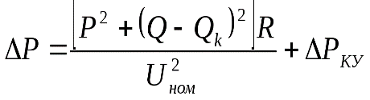
где 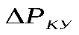- потери мощности в компенсирующем устройстве, кВт.
Потери напряжения после компенсации, В, 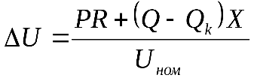
Рассмотрим другой вид КУ – синхронные двигатели.
При увеличении тока возбуждения выше номинального значения синхронные двигатели (СД) могут вырабатывать реактивную мощность, следовательно, их можно использовать как средство компенсации реактивной мощности. Главным отличием СД от АД является то, что магнитное поле, необходимое для действия СД, создается в основном от отдельного источника постоянного тока (возбудителя). Вследствие этого СД в нормальном режиме (при соs φ= 1) почти не потребляет из сети реактивной мощности, необходимой для создания главного магнитного потока, а в режиме перевозбуждения, т. е. при работе с опережающим коэффициентом мощности, может генерировать емкостную мощность в сеть.
Синхронные двигатели, выпускаемые отечественной промышленностью, рассчитаны на опережающий коэффициент мощности соs φ= 0,9 и при номинальной активной нагрузке Р_{ном} и напряжении U_{ном} могут вырабатывать номинальную реактивную мощность: 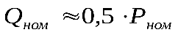
Преимуществом СД, используемым для компенсации реактивной мощности, по сравнению с КБ является возможность плавного регулирования генерируемой реактивной мощности.
Недостатком является то, что активные потери на генерирование реактивной мощности для СД больше, чем для КБ, так как зависят от квадрата генерируемой мощности СД.
Как правило, в системах электроснабжения промышленных предприятий КБ компенсируют реактивную мощность базисной (основной) части графиков нагрузок, а СД снижают, главным образом, пики нагрузок графика.
Разновидностью СД являются синхронные компенсаторы (СК), которые представляют собой СД облегченной конструкции без нагрузки на валу. В настоящее время выпускается СК мощностью выше 5000 квар; они имеют ограниченное применение в сетях промышленных предприятий и лишь в ряде случаев используются для улучшения показателей качества напряжения у мощных ЭП с резкопеременной ударной нагрузкой (дуговые печи, прокатные станы и т. п.). В сетях с резкопеременной ударной нагрузкой на напряжении 6—10 кВ рекомендуется применение не конденсаторных батарей, а специальных быстродействующих источников реактивной мощности (ИРМ), которые должны устанавливаться вблизи таких ЭП. Схема ИРМ приведена на рис. 1 В ней в качестве регулируемой индуктивности используются индуктивности LR и нерегулируемые емкости С1—СЗ.
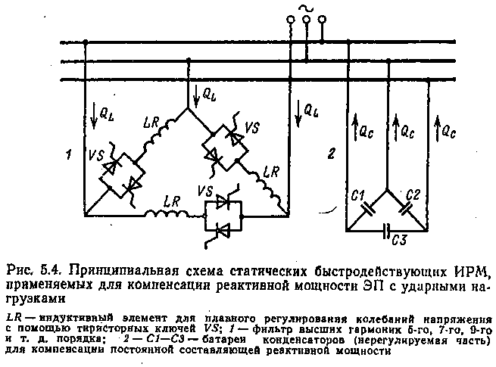
Рис. 1 Схема ИРМ, применяемых для компенсации реактивной мощности ЭП с ударными нагрузками: LR- индуктивный элемент для плавного регулирования колебаний напряжения с помощью тиристорных ключей VS, 1- фильтр высших гармоник 5-го, 7-го,9-го и т.д. порядка; 2- С1-С3- батареи конденсаторов (нерегулируемая часть) для компенсации постоянной составляющей реактивной мощности
Достоинствами статических ИРМ является отсутствие вращающихся частей, относительная плавность регулирования реактивной мощности, выдаваемой в сеть, возможность трех- и четырехкратной перегрузки по реактивной мощности. К недостаткам относится появление высших гармоник, которые могут возникнуть при глубоком регулировании реактивной мощности.

